中央财经大学

“CPP程序设计”实验报告

实验项目名称 实验四 数据的共享与保护
所属课程名称 c++程序设计
实 验 日 期 2018年5月21日

姓 名 李可欣
班 级 数学17-1
学 号 2017310919
成 绩

实验概述：
【实验目的及要求】
- 观察程序运行中变量的作用域、生存期和可见性
- 学习和体会类的静态成员的使用
- 学习多文件结构在C++程序中的使用

【实验环境】
写出程序编写时所使用的编译器、操作系统等。

实验内容：
【实验内容与实验过程及分析】
任务1. 运行下面的程序，通过调试（逐语句Step Into和逐过程Step Over配合）观察变量x,y的值是否与设想的结果相同，体会全局变量和局部变量的作用域、可见性和生存期。
#include <iostream>
using namespace std;

void fn1();
int x = 1, y = 2;

int main()
{
cout << "Begin..." << endl;
cout << "x = " << x << endl;
cout << "y = " << y << endl;
cout << "Evaluate x and y in main()..." << endl;
int x = 10, y = 20;
cout << "x = " << x << endl;
cout << "y = " << y << endl;
cout << "Step into fn1()..." << endl;
fn1();
cout << "Back in main" << endl;
cout << "x = " << x << endl;
cout << "y = " << y << endl;
return 0;
}
void fn1()
{
int y = 200;
cout << "x = " << x << endl;
cout << "y = " << y << endl;
}
【实验运行结果】给出题目最终运行结果。
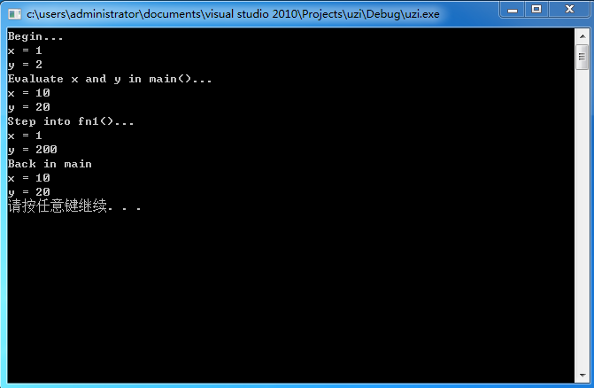
【实验总结(题目所涉及的知识点)】对该题目进行简短总结，写出该题目所涉及的知识点。
main函数中声明了x，故在调用x时使用main中的x。
任务2. 实现客户机（CLIENT）类。声明字符型静态数据成员ServerName，保存其服务器名称；整型静态数据成员ClientNum，记录已定义的客户数量；定义静态函数ChangeServerName（）改变服务器名称。在头文件client.h中声明类，在文件client.cpp中实现，在文件test.cpp中测试这个类，观察相应的成员变量取值的变化情况。
【实验代码】写出关键代码（要求选出该题目最核心的代码并加注释）；
//client.h
class CLIENT{
private:
static char Servername;
static int ClientNum;
public:
static void ChangeServerName(char a);
void show();
CLIENT(char s,int c);
~CLIENT(){};
};
//client.cpp
#include "client.h"
#include<iostream>
using namespace std;

int CLIENT::ClientNum=0;
char CLIENT::Servername=0;

void CLIENT::ChangeServerName(char a){
Servername = a;
}

void CLIENT::show(){
cout<<Servername;
cout<<ClientNum;
}

CLIENT::CLIENT(char s,int c){
Servername = s;
ClientNum = c;
}
//test.cpp
#include"client.h"
#include<iostream>
using namespace std;

int main(){
CLIENT A(1,1);
A.show();
A.ChangeServerName(2);
A.show();

system("pause");
return 0;
}

【实验过程与分析】描述调试的过程、调试过程中所出现的现象及解决方法
【实验运行结果】给出题目最终运行结果。
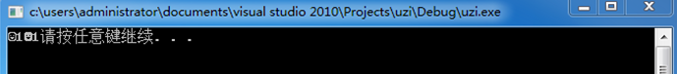
【实验总结(题目所涉及的知识点)】对该题目进行简短总结，写出该题目所涉及的知识点。
适当使用多文件组织，能够使代码清晰明了。
任务3. 参照教材5.7节综合实例，完成个人银行账户管理程序本章内容。
【实验代码】写出关键代码（要求选出该题目最核心的代码并加注释）；
//account.h
class SavingsAccount{
private:
int id;
double balance;
double rate;
int lastDate;
double accumulation;
static double total;
void record(int date,double amount);
double accumulate(int date) const{
return accumulation+balance*(date-lastDate);
}
public:
SavingAccount(int date,int id,double rate);
int getId() const{return id;}
double getBalance() const{return balance;}
double getRate() const{return rate;}
static double getTotal(){return total;}
void deposit(int date, double amount);
void withdraw(int date, double amount);
void steele(int date);
void show()const;
};
//account.cpp
#include"account.h"
#include<cmath>
#include<iostream>
using namespace std;

double SavingsAccount::total=0;
SavingsAccount::SavingsAccount(int date, int id, double rate)
:id(id),balance(0),rate(rate),lastDate(date),accumulation(0) {
cout<<date<<"\t#"<<id<<" is created"<<endl;
}
void SavingsAccount::record(int date, double amount) {
accumulation=accumulate(date);
lastDate=date;
amount=floor(amount*100+0.5)/100;
balance+=amount;
total+=amount;
cout<<date<<"\t#"<<id<<"\t"<<amount<<"\t"<<balance<<endl;
}
void SavingsAccount::deposit(int date, double amount) {
record(date, amount);
}
void SavingsAccount::withdraw(int date, double amount) {
if (amount>getBalance())
cout<<"Error:not enough money"<<endl;
else
record(date, -amount);
}
void SavingsAccount::settle(int date) {
double interest=accumulate(date)*rate/365;
if (interest!=0)
record(date, interest);
accumulation=0;
}
void SavingsAccount::show() const {
cout<<"#"<<id<<"\tBalance:"<<balance;
}
//5_11.cpp
#include"account.h"
#include<iostream>
using namespace std;
int main() {
//建立几个账户
SavingsAccount sa0(1, 12345678, 0.010);
SavingsAccount sa1(1, 87654321, 0.010);
//几笔账目
sa0.deposit(3, 3000);
sa1.deposit(23, 30000);
sa0.deposit(33, 330000);
sa1.withdraw(63, 300000);
sa0.settle(90);
sa1.settle(90);
//输出各个账户信息
sa0.show(); cout<<endl;
sa1.show(); cout<<endl;
cout<<"Total:"<<SavingsAccount::getTotal()<<endl;
return 0;
}

【实验过程与分析】描述调试的过程、调试过程中所出现的现象及解决方法
程序比较长，调用成员函数时容易出错。
【实验运行结果】给出题目最终运行结果。
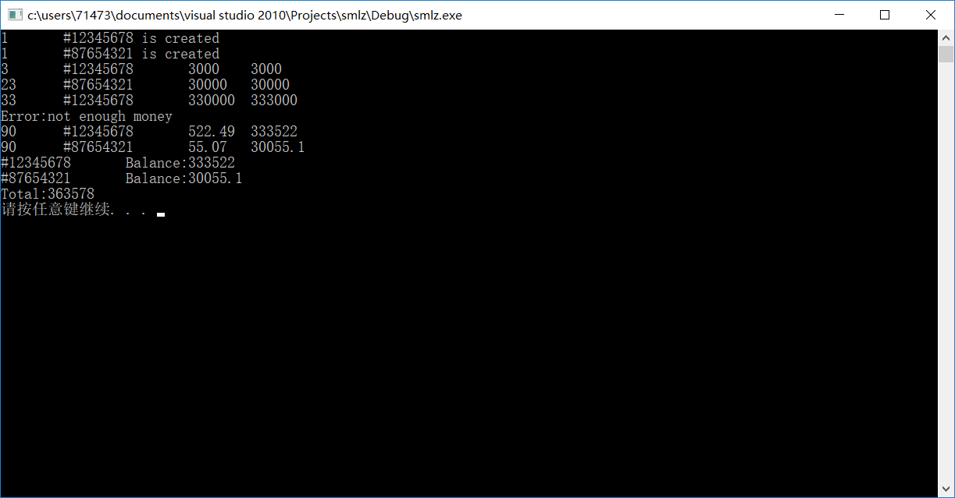
【实验总结(题目所涉及的知识点)】对该题目进行简短总结，写出该题目所涉及的知识点。
1.多文件组织
2.静态成员及函数的使用
3.类知识点的使用。

附1：编译器错误信息
附2：作业
5-3 下面程序的运行结果是什么？实际运行一下，看看与你的设想是否相同。
#include <iostream>
using namespace std;
int x = 5, y = 7;
void myFunction(){
int y = 10;
cout << "x from myFunction: " << x << "\n";
cout << "y from myFunction: " << y << "\n\n";
}
int main(){
cout << "x from main: " << x << "\n";
cout << "y from main: " << y << "\n\n";
myFunction();
cout << "Back from myFunction!\n\n";
cout << "x from main: " << x << "\n";
cout << "y from main: " << y << "\n";
return 0;
}
设想
x from main:5
y from main: 7
x from myFunction: 5
y from myFunction: 10

Back from myFunction!

x from main: 5
y from main: 7
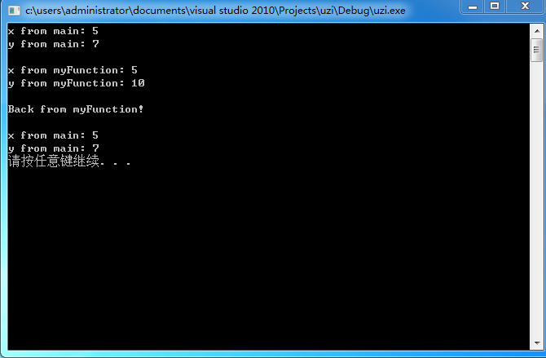
5-7 定义一个Cat类，拥有静态数据成员numOfCats记录Cat个数、静态成员函数GetNumOfCats()读取Cat个数。设计程序测试这个类，体会静态数据成员和静态成员函数的用法。
#include <iostream>
using namespace std;

class Cat{
private:
int name;
static int numOfCats;
public:
static void GetNumOfCats(){
cout<<"numOfCats"<<" "<<numOfCats<<endl;
}
Cat(int x) : name(x){
numOfCats++;
}

};

int Cat::numOfCats = 0;

int main(){
Cat::GetNumOfCats();
Cat(1);
Cat::GetNumOfCats();
Cat(2);
Cat::GetNumOfCats();

system("pause");
return 0;
}
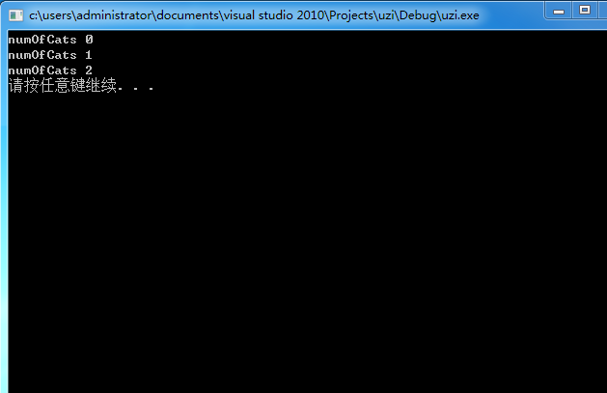
5-10 静态成员变量可以为私有吗？声明一个私有的静态整型成员变量。
可以私有。
#include <iostream>
using namespace std;

class Cat{
private:
int name;
static int numOfCats;
public:
void fun();
Cat(int x) : name(x){
numOfCats++;
}

};

int Cat::numOfCats = 0;
5-11 在一个文件中定义一个全局变量n和主函数main（），在另一个文件中定义函数fn1（）。在main（）中对n赋值，再调用fn1（），在fn1（）中也对n赋值，显示n最后的值。根据题意，实现程序如下，请回答：
- 给出程序的运行结果，体会外部变量的用法。
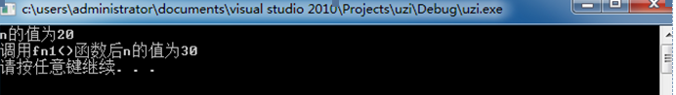
n为全局变量，拥有静态生存期。Fn1函数修改后变为30.
（2）修改程序使得变量n限制在编译单元内部使用。
// 5-11.cpp文件
#include <iostream>
using namespace std;
#include "fn1.h"
int main(){
int n = 20;
cout<<"n的值为"<<n<<endl;
fn1();
cout<<"调用fn1()函数后n的值为"<<n<<endl;
return 0;
}

// fn1.h文件
int n;
void fn1(){
n=30
cout<<”fn1（）函数中输出的n<<n;
}
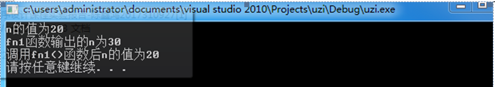
5-12 在函数fn1（）中定义静态变量n，并对n的值加1；在主函数中调用fn1（）10次，显式n的值。编写程序实现题目要求功能，并给出程序的运行结果。
#include<iostream>
using namespace std;

int fn1(){
static int n;
n += 1;
return n;
}

int main(){
for(int i=1;i<10;i++) //调用九次
fn1();
cout<<fn1(); //输出时再调用一次
return 0;
}

在fn1函数中声明静态变量n，并在每一次调用中+1，主函数中循环结构调用9次fn1函数，因为在输出值时会再调用一次fn1函数。

